ГУАП

КАФЕДРА 44

ОТЧЕТ   
ЗАЩИЩЕН С ОЦЕНКОЙ

ПРЕПОДАВАТЕЛЬ

|  |  |  |  |  |
| --- | --- | --- | --- | --- |
| доц, канд. тех. наук |  |  |  | Т.Н. Соловьева |
| должность, уч. степень, звание |  | подпись, дата |  | инициалы, фамилия |

|  |
| --- |
| ОТЧЕТ О ЛАБОРАТОРНОЙ РАБОТЕ |
| ОРГАНИЗАЦИЯ ВЗАИМОДЕЙСТВИЯ МИКРОКОНТРОЛЛЕРАС ПРОСТЕЙШИМИ УСТРОЙСТВАМИ ВЫВОДА |
| по курсу: МИКРОПРОЦЕССОРНЫЕ СИСТЕМЫ |
|  |
|  |

РАБОТУ ВЫПОЛНИЛ

|  |  |  |  |  |  |
| --- | --- | --- | --- | --- | --- |
| СТУДЕНТ ГР. № | 4941 |  |  |  | Н.С. Горбунов |
|  |  |  | подпись, дата |  | инициалы, фамилия |

Санкт-Петербург 2022

**Цель работы:** приобретение навыков организации взаимодействия микроконтроллера с простейшими устройствами вывода, знакомство с принципом динамической индикации.

**Задание на лабораторную работу**

|  |  |  |  |  |  |
| --- | --- | --- | --- | --- | --- |
| Номер варианта | Семисегментный индикатор | | Светодиодная матрица | | |
| Шина | Символ | Строки | Столбцы | Символ |
| 9 | P0 | 2 | P3 | P2 | З |

**Разработка программы 1**

Листинг 1

;************************************************************************

; *

; Filename: LW2_1.asm *

; Date: 2022/02/23 *

; File Version: 1 *

; Author: Gorbunov N. S. *

; Company: SUAI *

; Description: First program LW2 *

; *

;************************************************************************

; Reset Vector

;************************************************************************

org 0h ; processor reset vector

ajmp start ; go to beginning of program

;************************************************************************

; MAIN PROGRAM

;************************************************************************

org 50h

start:

loop:

mov P0, #01010100b

sjmp $ ; loop forever

END

Настройка дисплея:

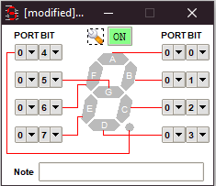

Рисунок 1. Настройка индикатора

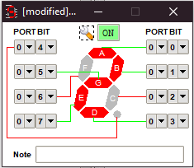

Рисунок 2. Результат работы программы

**Разработка программы 2**

Листинг 2

;************************************************************************

; *

; Filename: LW2_2.asm *

; Date: 2022/02/23 *

; File Version: 1 *

; Author: Gorbunov N. S. *

; Company: SUAI *

; Description: Second program LW2 *

; *

;************************************************************************

; Reset Vector

;************************************************************************

org 0h ; processor reset vector

ajmp start ; go to beginning of program

;************************************************************************

; MAIN PROGRAM

;************************************************************************

org 50h

start:

mov P2, #0

loop:

mov P3,#0 ;очищаем

;первая строка

mov P2, #00011000b

mov P3, #00000001b

lcall delay

;вторая строка

mov P3,#0 ;очищаем

mov P2, #00100100b

mov P3, #00000010b

lcall delay

;третья строка

mov P3,#0 ;очищаем

mov P2, #00100000b

mov P3, #00000100b

lcall delay

;четвертая строка

mov P3,#0 ;очищаем

mov P2, #00011000b

mov P3, #00001000b

lcall delay

;пятая строка

mov P3,#0 ;очищаем

mov P2, #00100000b

mov P3, #00010000b

lcall delay

;шестая строка

mov P3,#0 ;очищаем

mov P2, #00100100b

mov P3, #00100000b

lcall delay

;седьмая строка

mov P3,#0 ;очищаем

mov P2, #00011000b

mov P3, #01000000b

lcall delay

sjmp loop

delay:

nop

nop

nop

nop

nop

nop

ret

sjmp $ ; loop forever

END

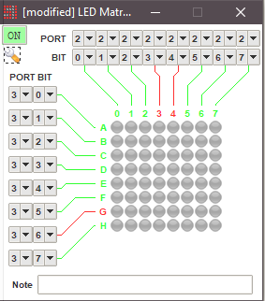

Рисунок 3. Настройки матрицы

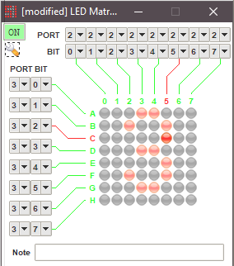

Рисунок 4. Результат работы программы

**Вывод:** в результате выполнения работы разработана программа на языке ассемблера SAB 80С515 для вывода символов на семисегментный индикатор и светодиодную матрицу. Проверка работоспособности программы произведена в среде MCU 8051 IDE. Приобретены навыки организации взаимодействия микроконтроллера с простейшими устройствами вывода